第三章 一元一次方程
3.1.1 一元一次方程
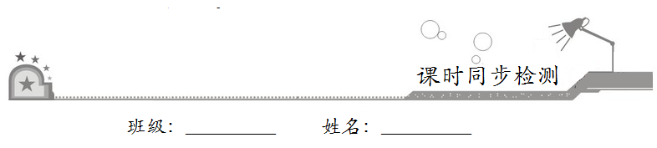
一、选择题：在每小题给出的四个选项中，只有一项是符合题目要求的．
1．下列四个式子中，不是方程的是
A．3x+5x=5x+2 B．x²+2x+3=5
C．4x²+3x+2 D．x+2=3
【答案】C
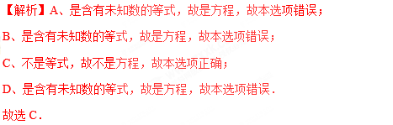
2．若比某数的相反数大2的数是8，设某数为x，可列方程为
A．–x+2=8 B．–2x=8
C．–x=2+8 D．x–2=8
【答案】A
【解析】设某数为x，根据题意得，–x+2=8．
故选A．
3．下列方程中，解是x=3的方程是
A．6x=8+4x B．5（x–2）=7–x
C．3（x–3）=2x–3 D．=10(x+2)
【答案】D
【解析】对于A，方程的解为：x=4；
对于B，方程的解为：x=2；
对于C，方程的解为：x=x=6；
对于D，方程的解为：x=3；
故选D．
4．不解方程，判断下列各数中是方程3x=x+1的解的是
A．x=6 B．x=–6
C．x= D．x=−
【答案】C
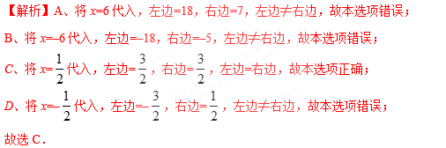
5．已知方程（m–1）+3=0是关于x的一元一次方程，则m的值是
A．0 B．1
C．–1 D．0或1
【答案】C
【解析】根据题意得：|m|=1，m−1≠0，解得：m=–1．
故选C．
二、填空题：请将答案填在题中横线上．
6．已知3x^{5m–4}–4=0是关于x的一元一次方程，则m的值为__________．
【答案】1
【解析】由一元一次方程的特点得5m–4=1，解得：m=1．故填：1．
7．在下列方程中，哪些是一元一次方程？哪些不是？
（1）3x+5=12，__________；
（2）+=5，__________；
（3）2x+y=3，__________；
（4）+5y–6=0，__________；
（5）=2，__________．
【答案】（1）是，（2）是，（3）不是，（4）不是，（5）不是,
【解析】（1）3x+5=12，是一元一次方程；
（2）+=5，是一元一次方程；
（3）2x+y=3，含有2个未知数，不是一元一次方程；
（4）+5y–6=0，是2次，不是一元一次方程；
（5）=2，不是整式方程，不是一元一次方程．
故答案是：是、是、不是、不是、不是．
三、解答题：解答应写出文字说明、证明过程或演算步骤．
8．判断下列方程是不是一元一次方程，并说明理由．
（1）–x+3=x³；
（2）2x–9=5y；
（3）x−=2；
（3）=x−3；
（5）6–y=1．
【答案】答案见解析
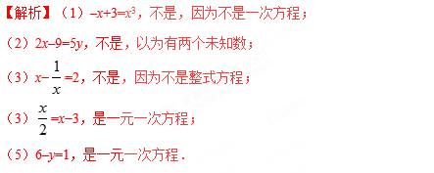
9．已知方程ax²+bx+c=0．当a、b、c分别为何值时，此方程为一元一次方程？
【答案】见解析
【解析】∵方程ax²+bx+c=0为一元一次方程，
∴a=0，b≠0，c可以为任意常数．
10．检验括号里的数是不是方程的解：3x–8=x–6（x=–1，x=1）．
【答案】见解析
【解析】当x=–1时，左边=–3–8=–11，右边–1–6=–7，
